物 理 实 验 报 告

实验名称：_____弗兰克赫兹实验______
实验桌号：___________1_____________
指导教师：_________史明____________

班级：________________________
姓名：_________________________
学号：______________________

实验日期: _2026_年__月__日 星期_三_上午
（此处填实验选课系统内日期）
浙江大学物理实验教学中心

如有实验补做，补做日期：
补做情况说明：

一、预习报告（10分）
1. 实验综述（5分）
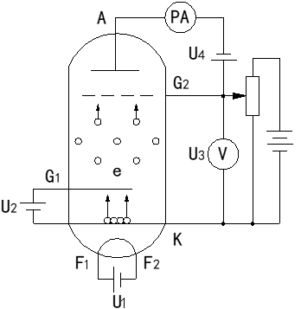
根据波尔原子模型，电子的能量是量子化的，不能处在不同轨道的能量之间，只能在原子的特定轨道上运动，且不辐射电磁波。同时，电子只能从一个轨道跃迁到另一个轨道，吸收或发射的能量是固定的，在不同轨道上运动的电子能量是不同的。
正常情况下处于基态的原子，在吸收电磁波或受到能量足够的粒子碰撞时，会跃迁至激发态。初速度为0的电子加速电场作用下会具有能量，若电子能量较小，则电子与原子只能发生弹性碰撞，无能量转移；若电子能量较大，电子与氩原子发生非弹性碰撞，氩原子从电子吸收能量，从基态跃迁到激发态，多余的能量留给电子继续向前运动。
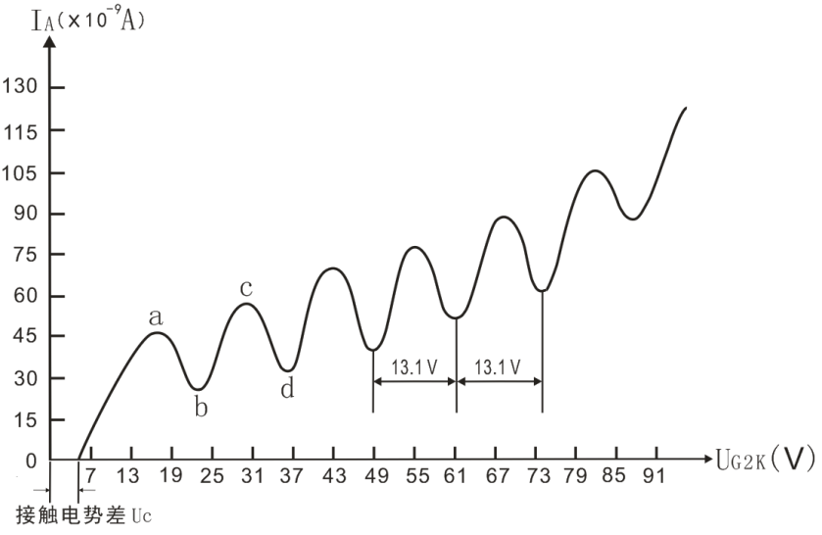
本实验中的弗兰克赫兹管是一个具有双栅结构的充氩四极电子管，电子在真空中与氩原子相碰撞。在仪器内施加一可调的加速电压，使从阴极发射的电子获得动能。当此动能达到氩原子第一激发电位时，电子将与原子发生非弹性碰撞并几乎损失全部动能，这些电子就会难以通过装置，导致电流显著减小。记录加速电压变化过程中的电流变化，可得到电压电流关系曲线。该曲线呈现周期性，并有明显峰谷，相邻谷值间的电压间隔即为汞原子的第一激发电位，证明了原子能级的不连续性。

2.实验重点（3分）
1）加深对“量子化”概念的认识；
2）学习关于原子碰撞激发和测量的方法；
3）测量氩原子的第一激发电势。

3.实验难点（2分）
1）对仪器进行正确连线；
2）测量前对仪器调零；
3）正确稳定调整加速电压；
4）准确观察并记录电流。

二、实验操作与原始数据（50分）
（将有老师签名的“自备数据记录草稿纸”的扫描或手机拍摄图粘贴在下方，应完整保留姓名，学号，教师签字和日期。按老师的要求拍摄实验过程图，附在此处。）

三、结果与分析（30分）
1. 数据处理与结果（20分）
（1）自动测量
在测量过程中，仪器中设定的参数为：灯丝电压U_{F1F2}=3.75V，第一栅压U_{G1K}=1.25V，拒斥电压U_{G2A}=2.51V。
具体的实验数据如下。
U/V | 1 | 2 | 3 | 4 | 5 | 6 | 7
1 | 16.3 | 27.6 | 38.6 | 49.8 | 61.6 | 74.4 | 87.2
2 | 16.3 | 27.4 | 38.6 | 49.8 | 61.7 | 74.4 | 87.2
对电压平均值进行线性拟合。
$$k_{1}=\frac{n\sum{x_{i}U_{1i}−}\sum{x_{i} \sum{U_{1i}}}}{n\sum{x_{i}^{2}}−{\left(\sum{x_{i} }\right)}^{2}}=11.761$$
$$k_{2}=\frac{n\sum{x_{i}U_{2i}−}\sum{x_{i} \sum{U_{2i}}}}{n\sum{x_{i}^{2}}−{\left(\sum{x_{i} }\right)}^{2}}=11.779$$

取平均$k=11.77V$，故$\overline{U}=k=11.77V$。
计算误差，$E=\frac{\left|U−U_{0}\right|}{U_{0}}×100\%=1.46\%$。
a类不确定度$u_{a}=\sqrt{\frac{\sum{{\left(U_{i}−\overline{U}\right)}^{2}}}{n×\left(n−1\right)}}=0.09V$
（2）手动测量
在测量过程中，仪器中设定的参数为：灯丝电压U_{F1F2}=3.75V，第一栅压U_{G1K}=1.25V，拒斥电压U_{G2A}=2.51V。
具体的实验数据如下。
$$U_{G_{2}K}$$ | 1.0 | 2.0 | 3.0 | 4.0 | 5.0 | 6.0 | 7.0 | 8.0 | 9.0 | 10.0
$$\text{I}\text{/}\text{×}{\text{10}}^{\text{−9}}\text{A}$$ | 0 | 0 | 6 | 42 | 122 | 214 | 268 | 294 | 310 | 325
$${\text{U}}_{{\text{G}}_{\text{2}}\text{K}}$$ | 11.0 | 12.0 | 13.0 | 14.0 | 15.0 | 16.0 | 16.5 | 17.0 | 18.0 | 19.0
$$\text{I}\text{/}\text{×}{\text{10}}^{\text{−9}}\text{A}$$ | 333 | 342 | 350 | 357 | 365 | 370 | 373 | 374 | 365 | 346
$${\text{U}}_{{\text{G}}_{\text{2}}\text{K}}$$ | 20.0 | 21.0 | 22.0 | 23.0 | 24.0 | 25.0 | 26.0 | 27.0 | 27.5 | 28.0
$$\text{I}\text{/}\text{×}{\text{10}}^{\text{−9}}\text{A}$$ | 338 | 335 | 365 | 390 | 416 | 439 | 455 | 465 | 468 | 468
$${\text{U}}_{{\text{G}}_{\text{2}}\text{K}}$$ | 29.0 | 30.0 | 31.0 | 32.0 | 33.0 | 34.0 | 35.0 | 36.0 | 37.0 | 38.0
$$\text{I}\text{/}\text{×}{\text{10}}^{\text{−9}}\text{A}$$ | 452 | 415 | 360 | 351 | 385 | 438 | 480 | 519 | 547 | 560
$${\text{U}}_{{\text{G}}_{\text{2}}\text{K}}$$ | 38.5 | 39.0 | 40.0 | 41.0 | 42.0 | 43.0 | 44.0 | 45.0 | 46.0 | 47.0
$$\text{I}\text{/}\text{×}{\text{10}}^{\text{−9}}\text{A}$$ | 564 | 565 | 554 | 517 | 436 | 388 | 412 | 482 | 551 | 610
$${\text{U}}_{{\text{G}}_{\text{2}}\text{K}}$$ | 48.0 | 49.0 | 49.5 | 50.0 | 51.0 | 52.0 | 53.0 | 54.0 | 55.0 | 56.0
$$\text{I}\text{/}\text{×}{\text{10}}^{\text{−9}}\text{A}$$ | 646 | 664 | 668 | 670 | 662 | 639 | 577 | 506 | 461 | 509
$${\text{U}}_{{\text{G}}_{\text{2}}\text{K}}$$ | 57.0 | 58.0 | 59.0 | 60.0 | 61.0 | 61.5 | 62.0 | 63.0 | 64.0 | 65.0
$$\text{I}\text{/}\text{×}{\text{10}}^{\text{−9}}\text{A}$$ | 580 | 663 | 720 | 754 | 777 | 781 | 783 | 775 | 743 | 674
$${\text{U}}_{{\text{G}}_{\text{2}}\text{K}}$$ | 66.0 | 67.0 | 68.0 | 69.0 | 70.0 | 71.0 | 72.0 | 73.0 | 74.0 | 74.5
$$\text{I}\text{/}\text{×}{\text{10}}^{\text{−9}}\text{A}$$ | 590 | 579 | 613 | 700 | 738 | 816 | 865 | 899 | 918 | 923
$${\text{U}}_{{\text{G}}_{\text{2}}\text{K}}$$ | 75.0 | 76.0 | 77.0 | 78.0 | 79.0 | 80.0 | 81.0 | 82.0 | 83.0 | 84.0
$$\text{I}\text{/}\text{×}{\text{10}}^{\text{−9}}\text{A}$$ | 918 | 892 | 834 | 776 | 750 | 764 | 809 | 891 | 947 | 1007
$${\text{U}}_{{\text{G}}_{\text{2}}\text{K}}$$ | 85.0 | 86.0 | 86.5 | 87.0 | 87.5 | 88.0 | 89.0 | 90.0 | 91.0 | 92.0
$$\text{I}\text{/}\text{×}{\text{10}}^{\text{−9}}\text{A}$$ | 1095 | 1093 | 1100 | 1108 | 1107 | 1086 | 1070 | 1030 | 1000 | 997
$${\text{U}}_{{\text{G}}_{\text{2}}\text{K}}$$ | 93.0 | 94.0 | 95.0 | 96.0 | 97.0 | 98.0 | 99.0 | 100.0
$$\text{I}\text{/}\text{×}{\text{10}}^{\text{−9}}\text{A}$$ | 1028 | 1079 | 1131 | 1198 | 1260 | 1322 | 1365 | 1390

绘制I-U曲线。
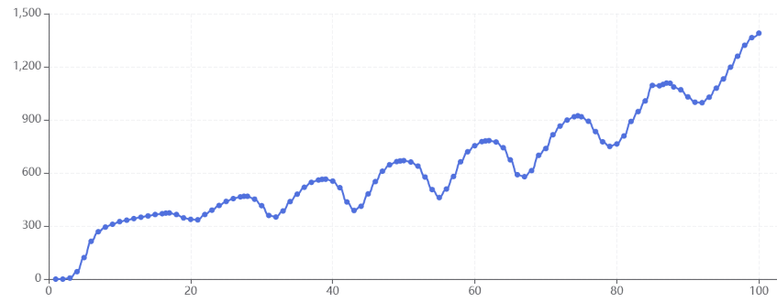

图中横轴代表U/V，纵轴代表I/10⁻⁹A。
峰值点对应的电压值如下。
n | 1 | 2 | 3 | 4 | 5 | 6 | 7
U/V | 16.3 | 27.5 | 38.8 | 49.6 | 62.4 | 74.3 | 87.3
线性拟合 $k=\frac{n\sum{x_{i}U_{i}−}\sum{x_{i} \sum{U_{i}}}}{n\sum{x_{i}^{2}}−{\left(\sum{x_{i} }\right)}^{2}}=11.79V$，故$\overline{U}=k=11.79V$。
计算误差，$E=\frac{\left|U−U_{0}\right|}{U_{0}}×100\%=1.64\%$。

2．误差分析（10分）
①在手动测量调整电压时，由于旋钮的调节精细度不高，因此难以将电压恰好调整到设定值，且输出的电压会在一定的范围内小幅度波动，给实验造成误差。
②在手动测量读取电流时，由于电流示数并非一成不变，而是会有一定的波动，尤其是在图像的上升段，电流波动尤为明显，因此难以读出电流的准确值，给实验造成误差。
③在手动测量寻找图像峰值点时，由于数据并非连续，且拟合的曲线也存在一定主观性，因此峰值点的确定难以做到精确，给实验造成误差。

四、实验探讨与思考题（10分）
【实验探讨】
本次实验我做了弗兰克赫兹实验，测量了氩原子的第一激发电势。通过本次实验的操作，我对玻尔原子模型的理解得到了显著提升。同时，对于实验中大批量数据的记录和处理，我也获得了更有效且实用的经验。
【思考题】
（1）原子第一激发态的物理意义
原子第一激发态是指原子从基态吸收特定能量后，电子跃迁到的能量最低的激发态，该能量等于基态和第一激发态间的能级差。
（2）温度对I-U曲线的影响
随着温度的上升，原子热运动加剧，导致电子与原子的碰撞概率增加，最终导致I-U曲线中峰值与谷值的差距增大。

注意事项：
1.用PDF格式上传“实验报告”，文件名：学生姓名+学号+实验名称+周次。
2.“实验报告”必须递交在“学在浙大”本课程内对应实验项目的“作业”模块内。
3.“实验报告”成绩必须在“浙江大学物理实验教学中心网站”-“选课系统”内查询。
4.教学评价必须在“浙江大学物理实验教学中心网站”-“选课系统”内进行，学生必须进行教学评价，才能看到实验报告成绩，教学评价须在本次实验结束之后3天内进行。

浙江大学物理实验教学中心制

